Sommaire

Étape 1 : Choisir un type de document et un document de base 2
Choisir le type de document dans lequel vous voulez fusionner des informations 2
Choisir le document principal que vous souhaitez utiliser 2
Étape 2 : Se connecter à un fichier de données et sélectionner des enregistrements 3
Se connecter au fichier de données 3
Choisir les enregistrements du fichier de données que vous souhaitez utiliser 4
Étape 3 : Ajouter des champs dans le document de base 5
Ajouter des champs 5
Faire correspondre les champs 5
Étape 4 : Afficher un aperçu de vos documents et terminer la fusion 7

Étape 1 : Choisir un type de document et un document de base
La première étape de l'opération de fusion et de publipostage consiste à faire deux choix. Tout d'abord, vous choisissez le type de document dans lequel vous voulez fusionner des informations. Ensuite, vous choisissez le document de base que vous souhaitez utiliser.

Choisir le type de document dans lequel vous voulez fusionner des informations

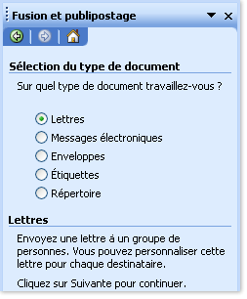
Le volet Office Fusion et publipostage commence par vous demander quel type de document fusionné vous êtes en train de créer. Après avoir choisi, cliquez sur Suivante en bas du volet.

Choisir le document principal que vous souhaitez utiliser
Si votre document principal (appelé le document de base dans le volet Office) est déjà ouvert ou si vous commencez avec un document vierge, vous pouvez cliquer sur Utiliser le document actuel.
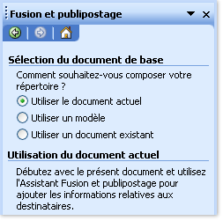
Sinon, cliquez sur Utiliser un modèle ou sur Utiliser un document existant, puis recherchez le modèle ou le document que vous souhaitez utiliser

Étape 2 : Se connecter à un fichier de données et sélectionner des enregistrements
Pour fusionner des informations uniques dans votre document principal vous devez vous connecter (ou créer et vous connecter) au fichier de données où sont stockées ces informations uniques. Si vous ne voulez pas utiliser toutes les données du fichier dans votre fusion, vous pouvez choisir les enregistrements que vous souhaitez utiliser.

Se connecter au fichier de données
À ce stade de l'opération de fusion et de publipostage, vous vous connectez au fichier de données où sont stockées les informations uniques que vous voulez fusionner dans vos documents.
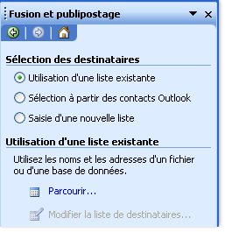
Si votre liste Contacts Microsoft Office Outlook® contient des informations complètes et mises à jour, c'est un fichier de données parfait pour les lettres ou les messages électroniques destinés à vos clients. Cliquez simplement sur Sélection à partir des contacts Outlook dans le volet Office, puis choisissez votre dossier Contacts.
Si vous disposez d'une feuille de calcul Microsoft Office Excel ou d'une base de données Microsoft Office Access contenant les coordonnées de vos clients, cliquez sur Utilisation d'une liste existante puis sur Parcourir pour rechercher le fichier.
Si vous n'avez pas encore de fichier de données, cliquez sur Saisie d'une nouvelle liste puis utilisez le formulaire proposé pour créer votre liste. La liste est enregistrée en tant que fichier de base de données de publipostage (.mdb) que vous pourrez réutiliser par la suite.
Remarque Si vous êtes en train de créer des messages électroniques ou des télécopies fusionnés, veillez à ce que votre fichier de données comporte une colonne pour l'adresse électronique ou le numéro de télécopie. En effet, vous aurez besoin de cette colonne plus tard.

Choisir les enregistrements du fichier de données que vous souhaitez utiliser
Ce n'est pas parce que vous vous connectez à un fichier de données en particulier que vous devez fusionner les informations de tous les enregistrements (lignes) de ce fichier dans votre document principal.
Après vous être connecté au fichier de données de votre choix ou après avoir créé un nouveau fichier de données, la boîte de dialogue Fusion et publipostage : Destinataires s'ouvre. Vous pouvez sélectionner un sous-ensemble d'enregistrements pour votre publipostage en triant ou en filtrant la liste.
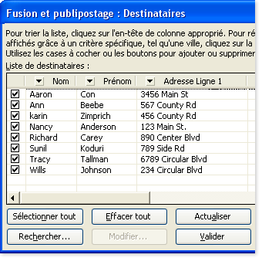
Vous pouvez effectuer les actions suivantes :
- Pour trier les enregistrements d'une colonne dans l'ordre croissant ou décroissant, cliquez sur l'en-tête de cette colonne.
- Pour filtrer la liste, cliquez sur la flèche à côté de l'en-tête de colonne contenant la valeur sur laquelle vous voulez appliquez le filtre. Cliquez ensuite sur la valeur de votre choix. Par contre, si votre liste est longue, cliquez sur (Avancées) pour ouvrir une boîte de dialogue dans laquelle vous pourrez définir la valeur. Cliquez sur (Vides) pour afficher uniquement les enregistrements qui ne contiennent aucune information ou sur (Non vides) pour afficher uniquement les enregistrements contenant des informations.

Une fois que vous avez sélectionné les enregistrements que vous voulez fusionner, vous êtes prêt à passer à l'étape suivante.

Étape 3 : Ajouter des champs dans le document de base
Après avoir connecté votre document à un fichier de données, vous êtes prêt à ajouter des champs qui indiquent où les informations uniques vont apparaître dans chaque exemplaire du document que vous générez en fusionnant. Pour vous assurer que Word trouvera une colonne dans votre fichier de données pour chaque élément d'adresse ou de salutation, il vous faudra peut-être faire correspondre les champs.

Ajouter des champs
Si votre document principal est toujours vierge, tapez les informations qui apparaîtront sur chaque exemplaire. Ajoutez ensuite des champs en cliquant sur les liens hypertexte du volet Office.
Les champs sont des espaces réservés que vous insérez dans le document principal aux endroits où vous voulez que les informations uniques apparaissent. Par exemple, vous pouvez cliquez sur les liens Bloc d'adresse ou Ligne de salutation du volet Office pour ajouter des champs en haut d'une lettre présentant un nouveau produit afin que toutes les lettres contiennent une adresse et des salutations personnalisées. Les champs apparaissent dans votre document entre guillemets, par exemple : «AddressBlock (BlocAdresse)».
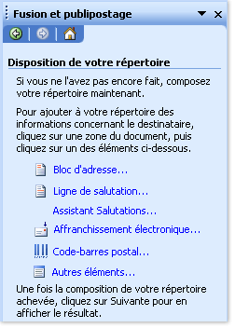
Si vous cliquez sur Autres éléments dans le volet Office, vous pouvez ajouter des champs correspondant aux colonnes de votre fichier de données. Par exemple, imaginons que votre fichier contient une colonne nommée Touche personnelle. En insérant un champ Touche personnelle en bas d'une lettre type, vous pouvez personnaliser encore plus chaque exemplaire. Vous pouvez même personnaliser les enveloppes en ajoutant un code-barres postal - uniquement si vous utilisez la version américaine de Word - ou un affranchissement électronique (si vous avez un logiciel d'affranchissement électronique).

Faire correspondre les champs
Si vous insérez un champ de bloc d'adresse ou de ligne de salutation dans votre document, vous serez invité à choisir le format que vous préférez. Par exemple, l'illustration montre la boîte de dialogue Ligne de salutation qui s'ouvre lorsque vous cliquez sur Ligne de salutation dans le volet Office. Vous définissez ensuite vos préférences à l'aide des listes sous Format de la ligne de salutations.
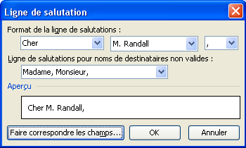
Si Word ne parvient pas à faire correspondre chaque élément d'adresse et de salutation avec une colonne de votre fichier de données, les adresses et les lignes de salutations ne seront pas fusionnées correctement. Afin d'éviter ce problème, cliquez sur Faire correspondre les champs. La boîte de dialogue Correspondance des champs s'affiche.
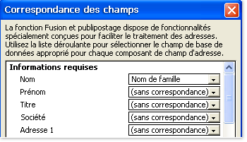
Les éléments d'adresse et de salutation sont affichés à gauche. Les en-têtes de colonnes de votre fichier de données apparaissent à droite.
Word recherche la colonne qui correspond à chaque élément. Dans l'illustration, Word a automatiquement établi le rapport entre la colonne Nom de famille de votre fichier de données et le champ Nom. Mais Word n'a pas réussi à trouver une correspondance pour les autres éléments. Par exemple, Word ne trouve pas de correspondance pour les colonnes Prénom ou Adresse 1 de votre fichier.
En utilisant les listes de droite, vous pouvez sélectionner la colonne de votre fichier de données correspondant à l'élément de gauche. Dans l'illustration, la colonne Nom correspond maintenant à Prénom et la colonne Adresse à Adresse 1. Ce n'est pas un problème si les champs Titre, Société et Prénom du conjoint n'ont pas de correspondance étant donné qu'ils ne sont pas utilisés dans les documents que vous êtes en train de créer.
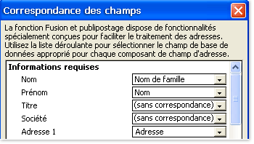

Étape 4 : Afficher un aperçu de vos documents et terminer la fusion
Après avoir ajouté des champs dans votre document principal, vous êtes prêt à afficher un aperçu des résultats de la fusion. Une fois satisfait, vous pouvez terminer la fusion.

Afficher un aperçu de vos documents
Vous pouvez afficher un aperçu de vos documents fusionnés et effectuer des modifications avant de terminer la fusion.
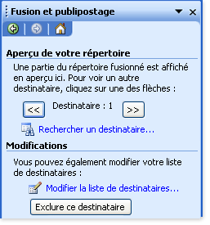
En mode aperçu, vous pouvez effectuer les actions suivantes :
- Passez en revue chaque document fusionné en cliquant sur les flèches « suivant » et « précédent » dans le volet Office.
- Affichez un document spécifique en cliquant sur Rechercher un destinataire.
- Cliquez sur Exclure ce destinataire si vous vous rendez compte que vous ne voulez pas inclure l'enregistrement affiché.
- Cliquez sur Modifier la liste de destinataires pour ouvrir la boîte de dialogue Fusion et publipostage : Destinataires où vous pourrez filtrer la liste si vous voyez des enregistrements que vous ne voulez pas inclure dans la fusion.
- Cliquez sur Précédente en bas du volet Office pour retourner en arrière si vous souhaitez effectuer d'autres modifications.
Une fois que vous êtes satisfait des résultats de la fusion, cliquez sur Suivante en bas du volet Office.

Terminer la fusion
Ce que vous allez faire maintenant dépend du type de document que vous êtes en train de créer. Si vous fusionnez des lettres, vous pouvez toutes les imprimer ou les modifier une par une. Si vous décidez de les modifier, Word enregistre toutes les lettres dans un seul fichier, avec une lettre par page.
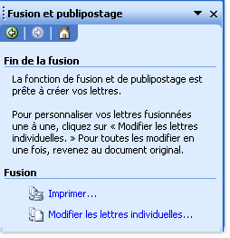
Quel que soit le type de document, vous pouvez imprimer, transmettre ou enregistrer tout ou partie des documents.
Conseil à propos des messages électroniques
Si vous créez des messages électroniques fusionnés, Word envoie les messages dès que la fusion est terminée. Par conséquent, une fois que vous avez sélectionné les messages que vous souhaitez envoyer, vous êtes invité à indiquer dans quelle colonne de votre fichier de données se trouvent les adresses électroniques des destinataires. Vous êtes également invité à taper une ligne d'objet pour le message.
N'oubliez pas que les documents fusionnés que vous enregistrez sont indépendants du document principal. Vous avez donc intérêt à enregistrer le document principal si vous prévoyez de l'utiliser pour une autre fusion.
Lorsque vous enregistrez le document principal, vous enregistrez non seulement le contenu et les champs, mais également la connexion au fichier de données. La prochaine fois que vous ouvrirez le document principal, vous serez invité à indiquer si vous souhaitez que les informations du fichier de données soient à nouveau fusionnées dans le document principal.
- Si vous cliquez sur Oui, le document s'ouvre sur le premier enregistrement. Si vous ouvrez le volet Office, (menu Outils, sous-menu Lettres et publipostage, commande Fusion et publipostage), vous verrez que vous êtes à l'étape Sélection des destinataires. Vous pouvez cliquer sur les liens hypertexte du volet Office pour modifier la liste des destinataires et sélectionner un autre ensemble d'enregistrements ou bien pour vous connecter à un autre fichier de données. Vous pouvez ensuite cliquer sur Suivante en bas du volet Office pour procéder à la fusion.
- Si vous cliquez sur Non, la connexion entre le document principal et le fichier de données est détruite. Le document principal devient alors un document Word classique. Les champs sont remplacés par les informations uniques contenues dans le premier enregistrement.

